小程序注册流程（快速注册）
**为了方便客户的需求，减免不必要的麻烦。我们机芯智能公元支持快速注册小程序。重要的事情说两遍！！！不需要交300块钱认证费用，不需要交300块钱认证费用。

一、登录智能公元小程序系统
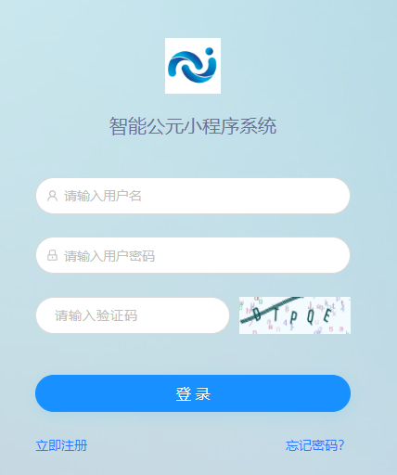

二、点击客户端
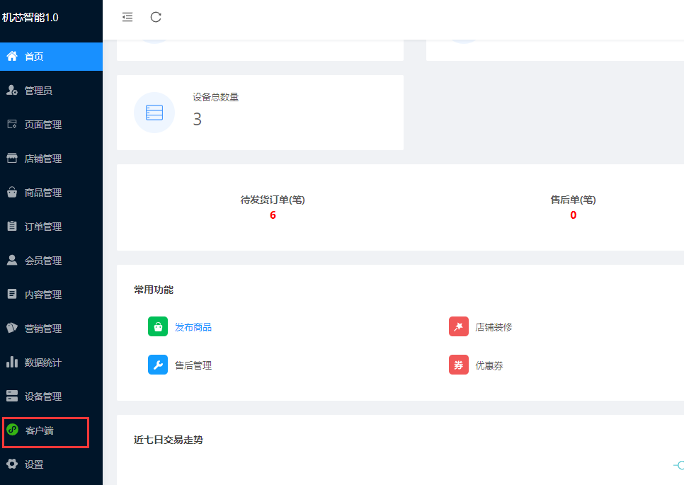

三、点击快速注册、立即注册
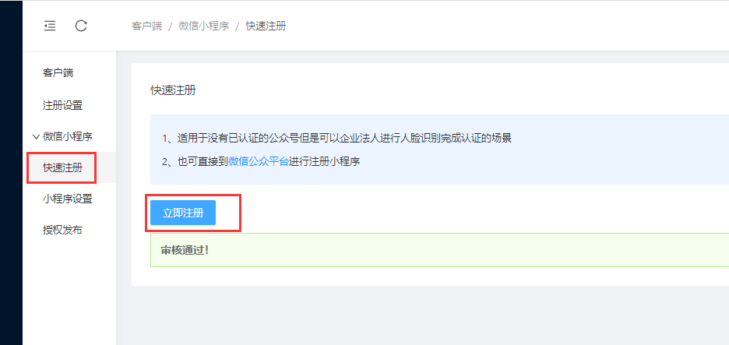

四、填写资料
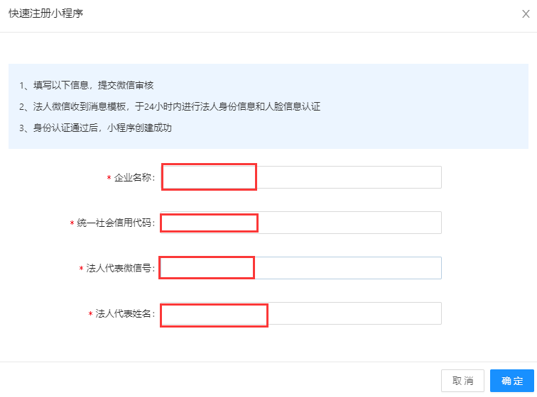

五、开始认证
1.填写法人的微信号会收到创建小程序申请
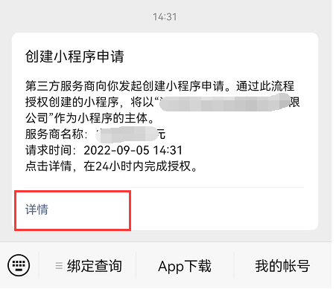

2.点击开始认证
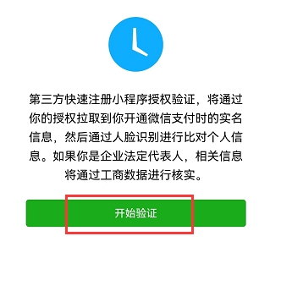
3.同意授权
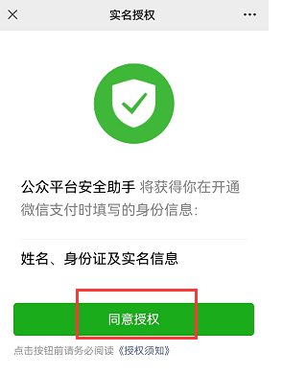
4.点击下一步

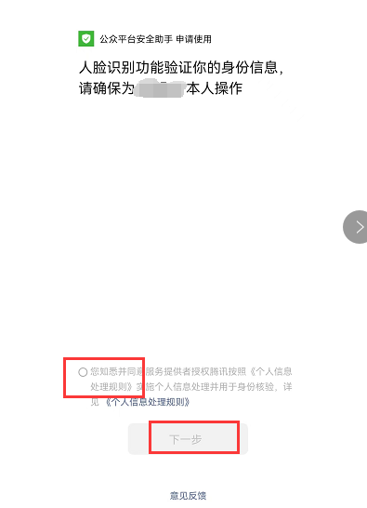
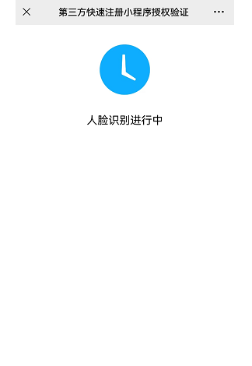
5.然后在商城界面就会看到在认证中(**注意要边在商城刷新)
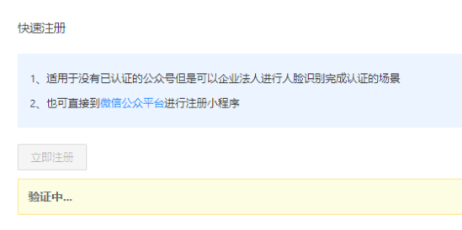
6.验证成功
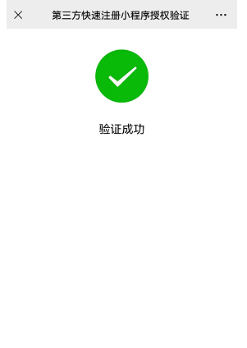

7.收到创建成功通知

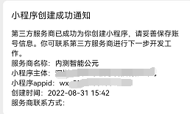

六、登录使用
前往手机微信里的“小程序助手”小程序设置登录邮箱和密码（重要），设置完成后即可前往微信公众平台（https://mp.weixin.qq.com/）登录使用，具体可参考指引：https://kf.qq.com/touch/sappfaq/200617VbQzaa200617aq67ru.html。最后设置小程序的名称、logo和服务类目

**注意

1.注意保证主体信息与工商部门登记一致。如：广州和广州市；国家企业信用信息公示系统：http://www.gsxt.gov.cn/index.html

2.确保微信号主人和微信支付绑定银行卡的主人姓名一致。需核实用户是否有改过名字，或者近期有做身份证升级（从 15 位身份证升级成 18 位身份证）。

3.快速创建的小程序如何登录使用？
可先前往“小程序助手”小程序设置登录邮箱和密码，设置完成后即可前往微信公众平台登录使用，具体可参考指引：https://kf.qq.com/touch/sappfaq/200617VbQzaa200617aq67ru.html

© 2022 机芯智能有限公司. 版权所有

